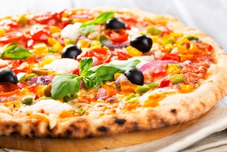ddd

Menukaart

Home

Bestellen

Haal bij Soprano’s de lekkerste pizza’s! Bij Soprano’s doen wij ons uiterste best om het lekkerste mee te geven aan u voor thuis, In de keuken maken wij gebruik van wereldse ingrediënten om uw pizza nog lekkerder te maken!

Mail ons naar: [sopranospizza@gmail.com](mailto:sopranospizza@gmail.com)

Of

Bel ons naar: 0679141904



Sopranos

De beste pizza’s!